Corso di Meccanica delle Strutture 1
Prova parziale scritta del 27 ottobre 2006

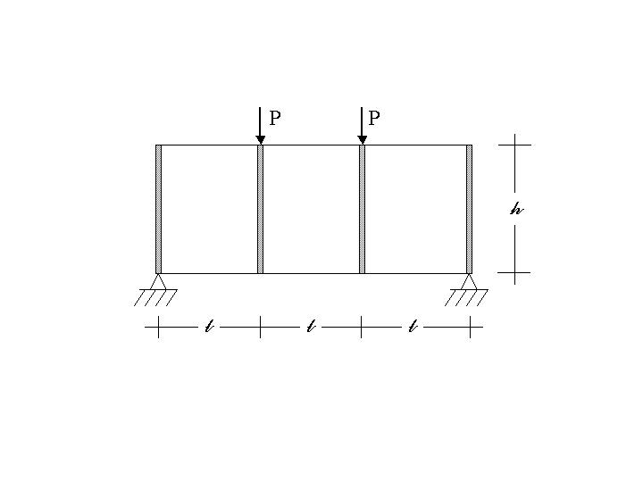

Si assuma EA e GK → $∞$ed inoltre per i ritti anche EJ→$∞$. Si precisa che tutti i traversi sono caratterizzati dal medesimo EJ.
Per la travatura proposta:

- Tracciare i diagrammi delle caratteristiche di sollecitazione (disegni in scala, nel tracciarli si assuma h=l);
- tracciare la deformata qualitativa.

Diagrammi delle caratteristiche di sollecitazione:

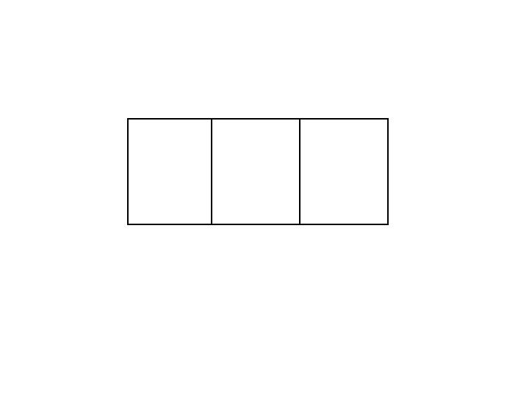

Deformata qualitativa:

